

ASSOCIAZIONE TURISTICA PROLOCO

COMUNE DI ATZARA
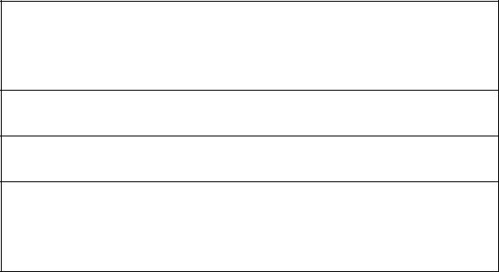

SPAZIO RISERVATO AGLI

UFFICI

Prat. N.

Prot. N. del.

Settore economico:

PROLOCO DI ATZARA

C/O COMUNE DI ATZARA
Via Vittorio Emanuele 37
08030 Atzara NU

protocollo@pec.comune.atzara.nu.it

MODELLO B) RISERVATO A COLORO CHE INTENDONO ESPORRE IN SPAZI E AREE ALL’APERTO, RISERVATE DALL’AMMINISTRAZIONE COMUNALE, A SEGUITO DI RICHIESTA E DI PAGAMENTO DI CONCESSIONE SUOLOPUBBLICO.

OGGETTO: RICHIESTA OCCUPAZIONE SUOLO PUBBLICO IN OCCASIONE DI SAGRA DEL VINO 12-13 MAGGIO 2018

S c a d e n z a p r e s e n t a z i o n e domanda 29 aprile 2018

Compilare il MODELLO B in ogni sua parte, in modo chiaro e leggibile, firmandolo debitamente e allegando copia del documento di identità. Le richieste su modelli diversi da quelli proposti o parzialmente compilati o illeggibili non saranno accolte. Il modello dovrà essere inoltrato per posta elettronica certificata al seguente indirizzo: protocollo@pec.comune.atzara.nu.it, oppure consegnato a mano, o tramite Raccomandata, in busta chiusa, presso l'Ufficio protocollo entro e non oltre il 29 APRILE 2018. Per inviare correttamente il file, il richiedente deve essere in possesso di PEC Le email inoltrate con posta ordinaria non potranno essere ricevute dal sistema.

Richiedente:

__Privato/ Hobbista
__Artigiano
__Produttore
__Associazione
__Commerciante

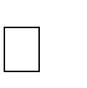
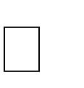
Il/la sottoscritto/a ________________________________________________________________
Nato/a a ______________________________________ il _____________________________
E residente a _________________________ in Via _____________________________________
Numero di telefono ________________________ email _________________________________
P.I. ________________________________ C.F. ______________________________________

Licenza/Autorizzazione/Pratica Suap ________________________ del ________________
Rilasciata da _______________________________________________________________

CHIEDE

DI POTER OCCUPARE NELLE SEGUENTI DATE __!2 MAGGIO __13 MAGGIO
Mq. _______ DI SUOLO PUBBLICO CON STAND ESPOSITIVO PER L’ESPOSIZIONE DEL/DEI SEGUENTE/I PRODOTTI:

________________________________________
________________________________________
________________________________________

CON VEICOLO POSIZIONATO FIANCO STAND __SI __NO

SE SI INDICARE I DATI DEL VEICOLO

VEICOLO TIPO: ________________________________ MARCA________________________
TARGA ________________________________ ASSICURAZIONE_______________________

In caso di veicolo posizionato al fianco dello stand espositivo, si pagherà una quota maggiorata per la sosta, che sarà comunicato dagli Uffici comunali.

Il titolare della concessione si impegna:

- ad allegare alla presente domanda copia del documento di identità.

- attendere la conferma dell'accettazione della iniziativa da parte degli Uffici comunali competenti che comunicheranno l’importo da versare e successivamente effettuare il versamento richiesto, con bonifico bancario a favore del Comune di Atzara effettuato sul codice IBAN numero IT91K0101586460000070076127, causale "suolo pubblico Sagra del vino 2018" e di ogni altro onere indicato dagli uffici.

- trasmettere agli Uffici comunali, tramite posta elettronica, protocollo@pec.comune.atzara.nu.it, la ricevuta del bonifico bancario, entro e non oltre il 4 MAGGIO 2018.

- recarsi presso il punto indicato dall'Amministrazione comunale, nel giorno o nei giorni prescelti per le esposizioni, dalle ore dalle ore 7:30 alle ore 9 per l'assegnazione dello spazio.

- garantire la corretta differenziazione e lo smaltimento a proprie spese dei rifiuti prodotti.

- a occupare esclusivamente lo spazio ad esso assegnato e ad accettare lo spazio assegnato dal Comune di Atzara.

- a esibire, su eventuale richiesta, del personale incaricato dal Comune di Atzara, l’autorizzazione e la ricevuta di pagamento per l’occupazione di suolo pubblico.

Attenzione. Si informa che i dati raccolti con la presente scheda saranno gestiti secondo quanto previsto dalla vigente normativa sulla privacy (d.lgs. 196/2003) e saranno destinati ad essere archiviati e trattati ai fini del coinvolgimento e della realizzazione di SAGRA DEL VINO 2018. Con la sottoscrizione della presente l’interessato/a esprime anche il libero consenso al trattamento dei dati solo per i promozionali, salvo esplicita opposizione.

Luogo e data In fede

